Detección de dolor y mala postura utilizando la webcam

Resumen:
Este trabajo presenta un sistema automático para detectar expresiones faciales asociadas al dolor y evaluar la postura del usuario frente a la computadora, utilizando únicamente una cámara web y técnicas de visión por computadora en tiempo real. Se emplean las bibliotecas MediaPipe y modelos de aprendizaje automático supervisado entrenados con datos individuales.

Fundamentos teóricos:
Rostro:
A. Expresiones faciales y dolor
El Facial Action Coding System (FACS) es un sistema desarrollado para codificar las expresiones faciales humanas mediante Unidades de Acción (AUs), cada una correspondiente a la activación de músculos específicos del rostro. Investigaciones como las de Prkachin (1992) y Chen et al. (2019) han demostrado que ciertas AUs están fuertemente correlacionadas con expresiones faciales asociadas al dolor físico, lo que permite utilizarlas como indicadores objetivos en sistemas automáticos de detección.
Basado en el estudio de Chen et al. [1], este trabajo emplea seis AUs relacionadas con contracciones y relajaciones musculares típicas en situaciones de dolor para desarrollar un algoritmo de detección automática. Las AUs seleccionadas son las siguientes:
- AU4: Descenso de cejas, común en expresiones de dolor.
- AU6 y AU7: Elevación de mejillas y tensión de párpados, asociadas con incomodidad o angustia.
- AU9 y AU10: Arruga nasal y elevación del labio superior, indicadores de aversión o malestar.
- AU43: Cierre de ojos, característico del dolor extremo o sufrimiento intenso.
Estas unidades se extraen utilizando puntos clave faciales detectados por MediaPipe FaceMesh, y se utilizan como entrada para un clasificador entrenado individualmente.
B. Postura
En el contexto del uso de computadoras, la postura del usuario puede influir significativamente en su bienestar físico. Si bien existen ciertos indicadores visuales que permiten inferir una postura adecuada o inadecuada, estos son altamente dependientes del entorno físico y los hábitos individuales del usuario. Factores como el ángulo de apertura de la computadora portátil, la cercanía a la cámara, la altura del escritorio y la silla, entre otros, introducen un grado de subjetividad que dificulta la estandarización de criterios.
Para abordar esta variabilidad, se toman como referencia estudios previos en ergonomía y visión por computadora [referencias pendientes], lo que permite establecer parámetros flexibles que guíen el desarrollo de un sistema de detección de postura basado en imágenes capturadas por la cámara frontal del dispositivo. Este sistema busca reconocer patrones corporales que, de forma general, pueden asociarse con una postura ergonómicamente aceptable o con desviaciones potencialmente perjudiciales.

C. Proceso general de detección
El sistema desarrollado realiza la detección de expresiones faciales asociadas al dolor y la evaluación de la postura del usuario en tiempo real. Para ambos casos, se adopta un enfoque basado en visión por computadora e inteligencia artificial, cuyo funcionamiento puede describirse mediante las siguientes etapas:
- Captura de video en tiempo real desde la cámara del dispositivo, permitiendo la adquisición continua de datos visuales del usuario.
1.2. Evaluación de la orientación del rostro
- Preprocesamiento y normalización de datos con el objetivo de reducir el ruido, estandarizar las entradas y aumentar la robustez del algoritmo frente a variaciones individuales o ambientales.
- Extracción de características relevantes, ya sea mediante Unidades de Acción (AUs) para el análisis facial o a través de la identificación de puntos clave del cuerpo para evaluar la postura.
- Tratamiento y normalización de los datos, con el objetivo de reducir el ruido, estandarizar las entradas y aumentar la robustez del algoritmo frente a variaciones individuales o ambientales.
- Entrenamiento supervisado de modelos de inteligencia artificial utilizando muestras proporcionadas por el usuario. Estos modelos aprenden a reconocer patrones vinculados al dolor facial o a posturas adecuadas/inadecuadas.
- Clasificación en tiempo real, mediante la cual el sistema aplica los modelos previamente entrenados para determinar la presencia de signos de dolor o una postura no ergonómica.
- Visualización de resultados en la interfaz gráfica, ofreciendo retroalimentación inmediata al usuario.

C.1
Captura y detección de puntos clave: Para capturar las imágenes en tiempo real desde la cámara de la computadora se utiliza la biblioteca OpenCV, la cual permite acceder a los fotogramas de video de forma continua. Cada uno de estos fotogramas es procesado mediante la biblioteca MediaPipe, que detecta y localiza automáticamente puntos clave tanto del rostro como del cuerpo del usuario. En el caso del análisis facial, se identifican regiones específicas vinculadas a las Unidades de Acción (AUs) definidas en el sistema FACS. Para la evaluación de la postura, se extraen las coordenadas espaciales de las principales articulaciones y extremidades, facilitando el análisis estructural de la posición corporal.
C.1.2
Evaluación de la orientación del rostro: Con el fin de garantizar la validez del procesamiento facial, se desarrolló un algoritmo que evalúa la orientación del rostro del usuario respecto a la cámara. Este mecanismo se basa en el cálculo del ángulo entre el plano definido por tres puntos clave del rostro (el centroide facial, y los extremos izquierdo y derecho del rostro) y un vector de referencia perpendicular al plano de la cámara (por defecto, el vector [0,0,−1]).
El procedimiento comienza con la construcción de dos vectores entre el centroide facial y cada uno de los extremos izquierdo y derecho del rostro. A partir de estos, se obtiene la normal del plano facial mediante el cálculo del producto vectorial (cross product). El ángulo entre esta normal y el vector de referencia se utiliza como indicador de la orientación del rostro con respecto al eje frontal de la cámara.
Si el ángulo resultante excede un umbral predefinido, se interpreta que el usuario no está mirando directamente a la cámara. En tal caso, es probable que algunos puntos clave faciales no se detecten correctamente, afectando negativamente las etapas subsiguientes del análisis. Por lo tanto, el sistema solicita al usuario que reoriente su rostro hacia la cámara antes de continuar.
Este proceso de verificación permite asegurar la calidad y completitud de los datos faciales capturados, reduciendo significativamente el riesgo de errores en la detección de expresiones o emociones cuando el rostro se encuentra desalineado.
C.2
Preprocesamiento y normalización de datos: Con el objetivo de maximizar la precisión en la detección de puntos de referencia faciales, se aplica un preprocesamiento a cada fotograma capturado por la cámara antes de su análisis. Esta etapa busca mitigar condiciones de imagen que podrían dificultar una detección robusta de rasgos faciales, tales como desenfoque e iluminación inadecuada.
En primer lugar, se evalúa el nivel de nitidez de la imagen mediante el cálculo de la varianza del operador de Laplaciano aplicado sobre la versión en escala de grises del fotograma. Si dicha varianza se encuentra por debajo de un umbral determinado, se considera que la imagen presenta desenfoque. En ese caso, se aplica un filtro de realce para acentuar bordes y detalles.
Posteriormente, se analiza la iluminación global de la imagen a través del valor medio del canal de brillo (V) en el espacio de color HSV. Este valor permite clasificar la iluminación en tres categorías: “oscura”, “normal” o “sobreexpuesta”.
- Si la imagen es clasificada como oscura, se aplica una corrección gamma con un coeficiente mayor que uno (por ejemplo, γ(gamma) =1.5) para aumentar el brillo general.
- En cambio, si se detecta una sobreexposición, se utiliza una corrección gamma con un coeficiente menor que uno (por ejemplo, γ(gamma) =0.7) para reducir la intensidad lumínica.
Este procedimiento de preprocesamiento contribuye a garantizar condiciones visuales óptimas para una correcta detección facial, disminuyendo así la probabilidad de errores causados por imágenes borrosas o con iluminación deficiente.

C.3
Extracción de puntos de referencia faciales y corporales: Cada fotograma capturado por la cámara es procesado mediante la biblioteca MediaPipe, la cual permite detectar y extraer en tiempo real los puntos de referencia faciales y corporales del usuario.
En el caso del rostro, MediaPipe Face Mesh genera una malla detallada compuesta por 468 puntos clave (keypoints), cada uno de los cuales cuenta con cuatro atributos: las coordenadas espaciales (x,y,z)(x, y, z)(x,y,z) y un valor de visibilidad que indica la confiabilidad de la detección. Sin embargo, para este trabajo solo se consideran aquellos puntos relevantes para las Unidades de Acción (AUs) asociadas a expresiones de dolor. Por lo tanto, únicamente se almacenan los keypoints correspondientes a estas regiones faciales específicas, descartando el resto con el objetivo de optimizar el procesamiento.
En cuanto al cuerpo, MediaPipe Pose permite detectar un conjunto de 33 puntos clave que representan las principales articulaciones y partes del cuerpo humano. Al igual que en el caso facial, cada keypoint corporal incluye las coordenadas (x,y,z)(x, y, z)(x,y,z) y un valor de visibilidad. Estos puntos se utilizan como base para evaluar la postura del usuario frente a la computadora.
La extracción selectiva de keypoints relevantes permite una mayor eficiencia en las etapas posteriores de análisis, mejorando el rendimiento del sistema sin comprometer la calidad de la información esencial para las tareas de clasificación de postura y expresión facial.
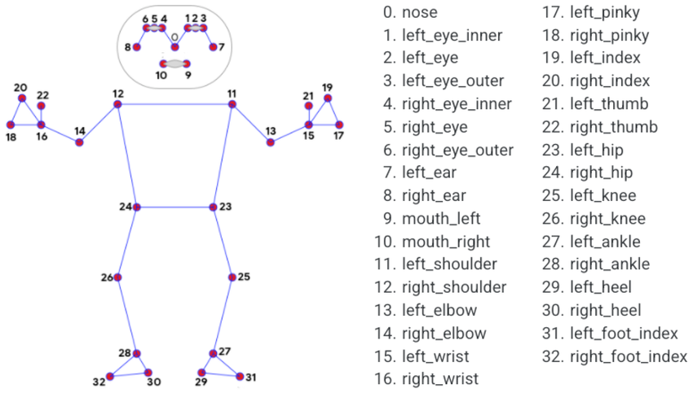
Fig 1 POSTURA
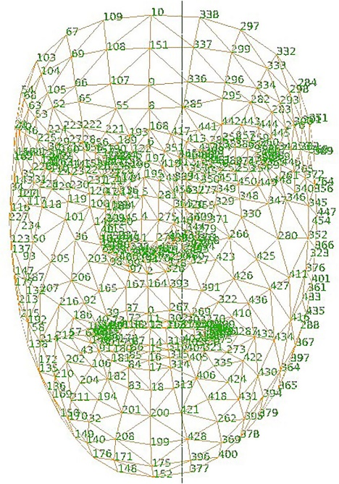
Fig2 Rostro

C.4 Tratamiento y normalización de los datos:
Para garantizar la independencia de escala, orientación y distancia a la cámara, se aplica un método de normalización uniforme a los puntos clave detectados, tanto para el rostro como para el cuerpo. La diferencia radica en los puntos de referencia específicos usados en cada caso.
El procedimiento general consiste en:
- Elegir un punto de referencia Pmed​, que es el punto medio entre dos landmarks clave.
- Calcular la posición relativa de cada punto clave respecto a Pmed​, restando la coordenada de Pmed​ a la de cada punto:
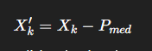
- Calcular la distancia de referencia DDD entre dichos landmarks que definen el punto medio:
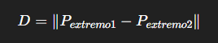
- Escalar las posiciones relativas dividiendo por DDD:
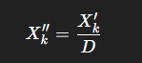
Esta operación asegura que las posiciones de los puntos estén centradas en un punto relevante y escaladas para que sean invariantes a la distancia y orientación del usuario.
Aplicación en rostro y cuerpo
- Rostro:
  - Pmed​ es el punto medio entre las sienes izquierda y derecha.
  - DDD es la distancia entre las sienes.
- Cuerpo:
  - Pmed​ es el punto medio entre los hombros izquierdo y derecho.
  - DDD es la distancia entre los hombros.

C.5 Entrenamiento supervisado de modelos de inteligencia artificial:
Para la clasificación de la postura del usuario se utiliza un modelo de Gradient Boosting. El proceso de entrenamiento consta de las siguientes etapas:
1. Recopilación de datos para postura
- El usuario debe ubicarse frente a la cámara con una postura correcta, realizando movimientos leves para obtener un entrenamiento generalizado.
- El programa captura 250 fotogramas (keyframes) correspondientes a esta clase.
- Luego, el usuario debe adoptar una postura incorrecta, realizando diferentes movimientos y posturas incorrectas para diversificar el entrenamiento.
- Se capturan otros 250 fotogramas correspondientes a esta clase.
Los keyframes obtenidos son normalizados utilizando el método previamente descrito (centrado y escalado basado en puntos de referencia).
Los datos normalizados se almacenan en archivos CSV con nombres según la clasificación:
- buena_k.csv para postura correcta
- mala_k.csv para postura incorrecta
donde kk es el número del fotograma. Esta estructura facilita la mantenibilidad y permite corregir errores puntuales si es necesario.
2. Entrenamiento del modelo de postura
Con los datos recopilados y normalizados, se entrena un modelo de Gradient Boosting utilizando la biblioteca Scikit-learn.
El modelo entrenado se guarda en un archivo llamado modelo_postura.pkl para su uso en la clasificación en tiempo real.

3. Recopilación de datos para dolor facial
- Se graban 500 frames con la expresión facial en estado “no dolor”.
- Luego, se graban 500 frames con la expresión facial en estado “dolor facial simulado”.
Cada frame es preprocesado y normalizado según el método descrito para rostro, y los datos se guardan en vectores CSV etiquetados para cada clase, similar a la postura
4. Entrenamiento del modelo de dolor facial
Se entrena un modelo de Gradient Boosting Classifier con Scikit-learn utilizando los datos recopilados.
El modelo resultante se almacena en un archivo llamado modelo_dolor.pkl.
Nota: Se utilizan más frames para el análisis facial debido a que este es mucho más fino y detallado, lo que requiere un mayor volumen de datos para un entrenamiento robusto.

C.6
Una vez entrenados los modelos, se procede a la clasificación en tiempo real, tanto de la postura corporal como de las expresiones faciales del usuario. Para cada fotograma capturado por la cámara, se realizan los siguientes procesos:
Clasificación de la postura corporal
- Se capturan los 33 keypoints corporales utilizando la biblioteca Mediapipe.
- Se filtran los 8 keypoints relevantes que se encuentran por encima del torso (nariz, ojos, orejas, boca, hombros).
- Se extraen las coordenadas tridimensionales (x,y,z)(x, y, z)(x,y,z) de estos puntos.
- Se normalizan las posiciones utilizando como referencia el punto medio entre los hombros y la distancia entre ellos.
- Se genera un vector de características que se introduce en el modelo de Gradient Boosting entrenado.
- El sistema clasifica la postura como “buena” o “mala”, y muestra el resultado en pantalla con retroalimentación visual.
Clasificación del dolor facial
- Se extraen los puntos clave faciales a partir del rostro del usuario.
- Se realiza la normalización utilizando el punto medio entre las sienes como centro y la distancia entre ellas como escala.
- Se construye un vector con las posiciones normalizadas de los keypoints relevantes.
- Este vector se introduce en el modelo de Gradient Boosting entrenado para detectar dolor facial.
- El sistema clasifica la expresión como “dolor” o “no dolor”, y lo representa en pantalla con colores, texto explicativo y visualización de las Unidades de Acción (AUs) activadas.
En ambos casos, si el sistema detecta que la persona no está posicionada adecuadamente (por ejemplo, no mirando de frente), se omite el análisis para evitar errores.

